Предмет: Литературное чтение
Школа: ГУ «Физико-математический лицей отдела образования города Костанай» Раздел: В здоровом теле-здоровый дух!
Дата:
ФИО учителя: Вайленко И.Ф.
Класс: 2
Количество присутствующих отсутствовавших:
Тема: |  | М. Пляцковский "Как Чернобурчик в футбол играл"
Цели обучения: |  | 2.1.1.1. отвечать на простые вопросы по содержанию  2.2.2.1. формулировать простые, уточняющие вопросы (с помощью учителя) по содержанию литературного произведения и отвечать на подобные, уметь находить ответы из текста/отрывка.  2.3.2.1 писать творческие работы разных жанров по образцу – загадки/ сказки – или по готовым рифмовкам – считалочки/стихи
Цели урока |  | Все учащиеся смогут:  Отвечать на простые вопросы по содержанию, используя текст.  Формулировать простые, уточняющие вопросы (с помощью учителя) по содержанию литературного произведения и отвечать на подобные.  Большинство учащихся смогут:  Составлять комментарии по плану.  Читать текст по ролям.  Инсценировать эпизод.  Некоторые учащиеся смогут:  Извлекать информацию из источников
Критерии успеха |  | Понимают содержание текста, аудио/видеоинформацию.  Формулируют вопросы и ответы по содержанию литературного произведения.
Языковые цели урока |  | Основные термины и словосочетания: спортивный репортаж, комментарий игры, выразительное чтение, сознательное чтение.  Используемый язык для диалога/письма на уроке: русский.  Вопросы для обсуждения:  - Что такое спортивный репортаж?  - Кто ведет спортивный репортаж?
Привитие ценностей |  | Ценности, основанные на национальной идее "Мәнгілік ел": патриотизм; уважение, сотрудничество; труд и творчество; открытость; образование в течение всей жизни.
Межпредметные связи |  | "Русский язык", "Познание мира" , " Физическая культура"
Навыки использования ИКТ |  | Интернет- источники
Предварительные знания |  | Стихотворение. Основная мысль. Литературная загадка. Сочинение загадок. Тема произведений. Соотношение темы и заголовка и содержания. Составление простых вопросов по содержанию прочитанной информации.
Ход урока
Запланиро-ванные этапы урока | Запланированная деятельность на уроке |  |  |  | Ресурсы
Начало урока  (0-5 минут) | Орг.момент. Положительный настрой на урок.  Активный метод «Поздороваемся глазами»  Актуализация знаний  (Учитель держит футбольный мяч и задаёт ребятам вопрос)  -Как вы думаете о чём мы сегодня будем говорить?  (предположение детей)  -Может более точный ответ вы дадите прослушав аудиозапись? -Что вы сейчас прослушали? ( это спортивный репортаж игры)  -О чём же мы будем говорить? (ответы детей)  -Итак тема нашего урока М. Пляцковский "Как Чернобурчик в футбол играл"  Целеполагание  Вы узнаете как находить ответы из текста, задавать вопросы по тексту и составлять комментарий о спортивной игре. |  |  |  | Аудиозапись комментирования игры
Середина урока  (6-35 минут) | Активный метод «Мозговой штурм» ассоциации  Спортивный репортаж (предположения детей)  Хоровое чтение  Спортивный комментатор- это человек, который рассказывает о событиях во время игры, комментирует.  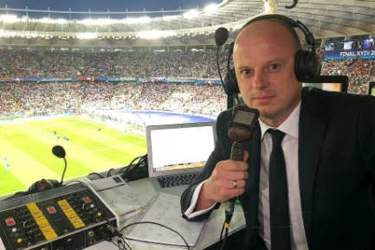  -Как вы считаете, каким должен быть спортивный комментатор? (ответы детей)  (П) Составить рассказ о профессии комментатора  Ф.О «Правая рука» Учитель просить поднять правую руку, если удалось выполнить устно творческую работу.  Знакомство с жизнью и творчеством М.Пляцковского  Деление детей на группы с помощью мячей разных цветов. 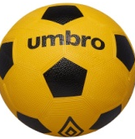 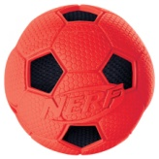  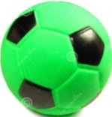  Создаётся 4 группы по принципу дифференциации  Знакомство с произведением по группам (5 минут)  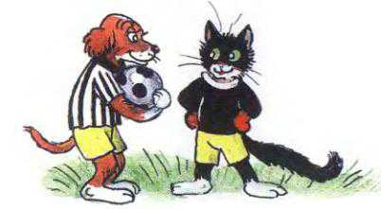  1 группа Составьте простые вопросы по тексту  Что…  Где…  Когда…  2-3 группа Составьте уточняющие вопросы  Верно ли что ….  Правильно ли….  4 группа Составьте творческие вопросы  Чтобы было если…  Как вы думаете что будет если…  Чтобы произошло если…  Стратегия «Спикер» один ученик из группы «спикер», задаёт составленные вопросы другой группе и получает ответ.  ФО «Две звезды одно пожелание»  Разминка для глаз «Волшебный мяч» (под музыку)  Работа в группах и защита  1 группа Составьте кластер всех игроков, которые встречаются в произведении.  Критерий: определяет героев произведения  Дескрипторы:  -записывает героев последовательно в соответствии с отрывками произведения  2 группа Составить комментарий игры по плану  Болельщики заполнили трибуны.  Представления команд-соперниц.  Свисток судьи - начало матча.  Комментирование игры.  Итоговый счёт  Критерий: составляют комментарий игры по плану  Дескрипторы:  -составляют комментарий игры (1,2,3,4,5)  3 группа Инсценировать разговор щенка Тявки во время перерыва.  Критерий: Воспроизводят разговор из текста  Дескрипторы:  -соблюдают интонацию при инсценировании эпизода  -используют мимику и жесты.  4 группа Найти информацию о футболе (сколько игроков играет, как называются игроки в футболе)  Критерий: извлекают дополнительную информацию  Дескрипторы:  -выделяют главную информацию  -рассказывает, соблюдая логическую последовательность.  Активный метод «Карусель» - один ученик из группы по часовой стрелке переходит в следующую группу, защищает своё творческое задание .У каждой группы на столе находятся стикеры (красный – отлично, зелёный – хорошо, жёлтый – надо доработать).Задача оценить работу кажлой группы.  (И) Работа в рабочей тетради  ФО Оценить свою работу используя «Лесенку успеха» |  |  |  | Учебник стр.48  презентация  аудирование  https://mishka-knizhka.ru/audioskazki-dlya-detej/russkie-audioskazki/audioskazki-pljackovskogo/kak-chernoburchik-v-futbol-igral-audioskazka-pljackovskogo-m-s/  https://www.youtube.com/watch?v=K8IFshGhPd4  Интернет - источник  Рабочая тетрадь стр. 38-39
Конец урока  (35-40 минут) | Домашнее задание  1 группа - чтение отрывка по ролям  2 группа - найди в интернете комментирование игры  3 группа - составь закрытый тест по содержанию  4 группа- создай диафильм  Рефлексия «Незаконченные предложения»  Учитель бросает футбольный мяч детям, задача ребёнка закончить предложение.  Сегодня я узнал что…  Для меня новое было…  Я сегодня научился ….  Спортивный комментатор это…  Спортивный репортаж это…  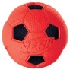  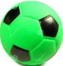  ФО «Футбольные ворота» В начале урока учащимся раздаются бумажные футбольные мячи : красные и зелёные. На доске изображены ворота. В конце урока я говорю: “ Если вам понравился урок, и вы узнали что-то новое, то прикрепите к воротам красный мяч, если не понравился и было трудно – зелёный”.  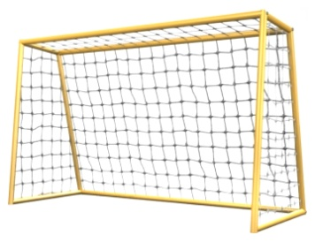 |  |  |  | Учебник  стр.48-49
Дифференциация |  |  | Оценивание | Здоровье и соблюдение техники безопасности
Дифференциация выражена в подборе заданий, в ожидаемом результате от учеников разной мотивации, в оказании индивидуальной поддержки учащимся с низкой мотивацией, в подборе ресурсов с учетом индивидуальных способностей учащихся, в домашнем задании.  Дифференциация использована на всех этапах урока с учетом рационального использования времени. |  |  | - Самооценивание в тетради «Что я знаю и умею».  - Взаимооценивание при работе в паре, группе, классом.  - Результаты наблюдения учителем качества ответов учащихся на уроке. | Физминутка для глаз с музыкой для релаксации.  Правила работы в группах.
Рефлексия по уроку |  |  | Цели урока были реалистичными, достижимыми всеми учащимися, так как оказывалась своевременная помощь и учителем и учащимися друг другу.  Дифференциация на уроке была проведена правильно. Временные этапы урока выдержаны.  Отступлений от плана урока не было
Общая оценка
Какие два аспекта урока прошли хорошо (подумайте как о преподавании, так и об обучении)?
1:работа в группах
2: работа в парах
Что могло бы способствовать улучшению урока (подумайте как о преподавании, так и об обучении)?
1:
2:

Что я выявил(а) за время урока о классе или достижениях/трудностях отдельных учеников, на что необходимо обратить внимание на последующих уроках? на развитие речи учащихся с низкой мотивацией

